A L P E

Klagenfurt – GrossGlockner – Zugspitze – Innsbruck – Salzburg – Muzej kristala Swarovski - Ljubljana

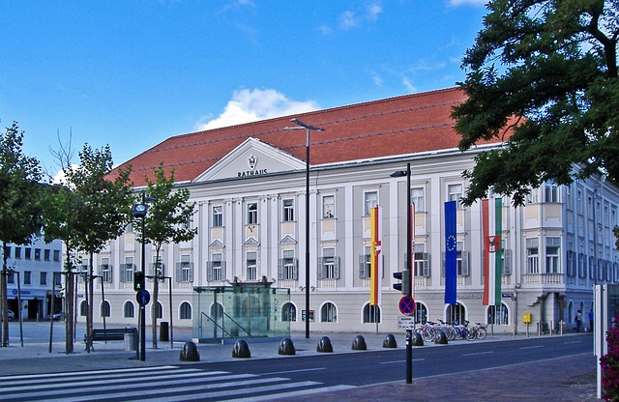
786-2020
 |  | 23.09.  srijeda | Polazak u 6,30 iz Sukoišanske ulice u Splitu. Vožnja prema Zagrebu i dalje prema Ljubljani i Villachu. Po dolasku mogućnost plovidbe brodom po jezeru Worthersee, najtoplijem jezeru u Austriji, sa ljetnim temperaturama i do 26 stupnjeva. Vožnja do Klagenfurta, glavnog grada pokrajine Koruške. Razgled grada osnovanog još 1246 godine. Smještaj u hotel. Večera. Noćenje.
 |  | 24.09.  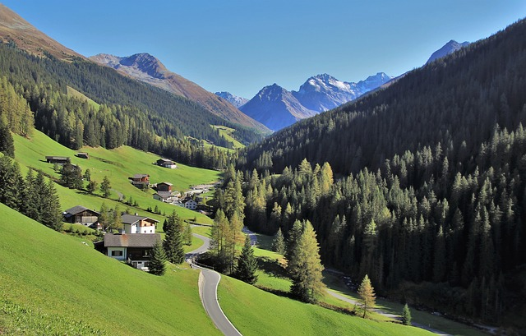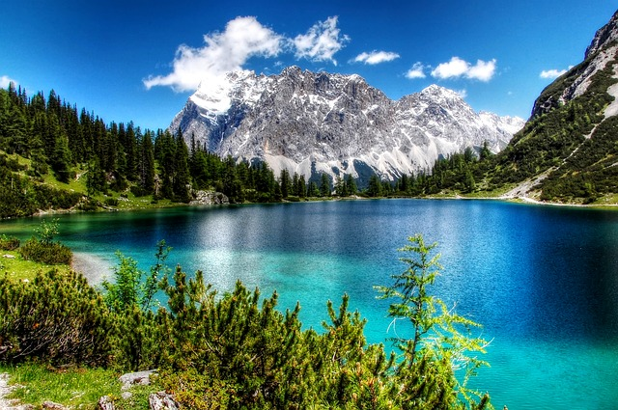četvrtak | Doručak. Odjava iz hotela. Polazak prema selu Heligenblut. Po dolasku posjet gotičkoj crkvi koja čuva fiolu svete krvi koju je 914. god. iz Hagie Sofie u Konstantinopolju donio danski vitez Briccius. Nastavak vožnje kroz nacionalni park Hohe Tauern prema Franz Josefs Hoehe, gdje se na 2340 m.n.m. nalazi vidikovac sa prekrasnim pogledom na najviši vrh Austrije – GrossGlockner (3789 m). Šetnja promenadom kojom je šetala i austrijska imperatorica Elizabeta-Sissi te slobodno vrijeme za kavu i kolač na Belvedereu s pogledom na planinski krajolik. Nastavak vožnje prema Innsbrucku. Po dolasku razgled grada: Hofburg, Maximilaneum sa skulturama Duerera, Zlatni krović, Katedrala,…. Smještaj u hotel te odlazak u tradicionalni tirolski restoran na večeru i program tirolskih jodlera. Noćenje.
 |  | 25.09.  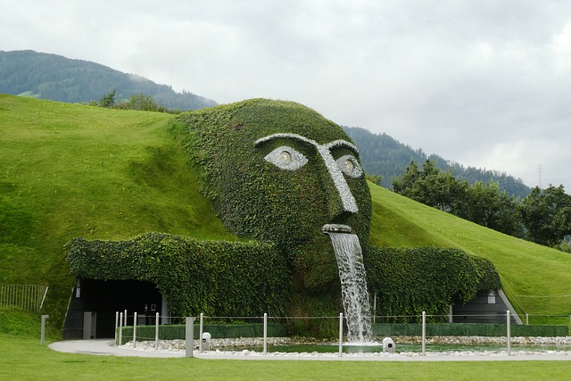petak | Doručak. Odjava iz hotela. Polazak autobusom do nedalekog Garmischa, gdje se zanimljivom i rijetkim primjerkom željeznice na zupčasti pogon vozimo do najvišeg vrha Njemačke – Zugspitzea (2990 m.n.m.) i uživamo u prekrasnom pogledu na okolne alpske vrhunce. Poslijepodne polazak prema Wattsenu te posjet Muzeju kristala Swarovski koji je otvoren 1995. povodom stote obljetnice postojanja tvrtke Swarovski. Mogućnost kupovine svjetski poznatog nakita od kristala, modanih dodataka, figurica, ... Povratak u hotel. Večera. Noćenje.
 |  | 26.09.  subota | Doručak. Odjava iz hotela. Polazak prema Salzburgu, rodnom mjestu W. Amadeusa Mozarta. Po dolasku pješački razgled grada: Katedrala, dvorac Mirabell, stara gradska vijećnica, Mozartova rodna kuća, franjevačka crkva, ... Slobodno vrijeme za osobne programe. Polazak prema Sloveniji. Po dolasku smještaj u hotel. Večera. Noćenje.
27.09.  nedjelja | Doručak. Odjava iz hotela. Odlazak do uspinjače kojom se vozimo do Starog grada Ljubljane s prekrasnim pogledom na grad. Po dolasku multimedijska prezentacija o povijesti grada. Nakon razgleda povratak u centar grada. Slobodno vrijeme za osobne programe. Ukrcaj u autobus i polazak prema Hrvatskoj i Splitu. Dolazak na početnu stanicu u večernjim satima.  CIJENA ARANŽMANA:
  Uplata kod prijave: 200,00 kn  MOGUĆNOST OBROČNE OTPLATE  Nadoplata za 1/1 sobu: 800,00 kn | 38 – 41 putnika – 4.190,00 kn  34 – 37 putnika – 4.290,00 kn  30 – 33 putnika – 4.390,00 kn  26 – 29 putnika – 4.490,00 kn
Program ne uključuje: plovidbu brodom po jezeru Worthersee - 16 eur (ovisno o vremenskim uvjetima)
Preporuka: uplata police osiguranja od rizika otkaza putovanja: 120,00 kn (isključivo kod prve uplate)

OBAVEZNO PRIDRŽAVANJE SVIH PREVENTIVNIH EPIDEMIOLOŠKIH MJERA

PUTOKAZI SPLIT, Mažuranićevo šetalište 14, tel: 455-038, R.V. 9,00 – 17,00 sati
mob: 098/448-178, www.putokazi-split.com; e-mail: putokazi@yahoo.co.uk
ID COD: HR-AB-21060271971

